

Государственное автономное образовательное учреждение Тюменской области

дополнительного профессионального образования

**«Тюменский областной государственный институт**

**развития регионального образования»**



**Преподавателями и специалистами ТОГИРРО**

**подготовлен пакет материалов**

**для проведения**

**стартовой диагностики**

**первоклассников.**

В условиях вариативности содержания начального образования и многообразия взглядов учёных, представляющих интересы множества учебно-методических комплектов на технологию проведения стартовых возможностей первоклассников возникает необходимость особо выделять комплекс единообразных подходов к проведению стартовой диагностики отдельно взятого региона. Единообразие подходов позволяет вести постоянный мониторинг стартовых возможностей первоклассников,  что даёт материал для аналитической работы органов управления образованием как в регионе, так и в муниципальных территориях, позволяет совершенствовать деятельность дошкольных образовательных учреждений, строить перспективы развития образования в субъекте РФ.

Стартовая диагностика является компонентом целостной системы оценивая образовательных достижений учащихся. Результаты стартовой диагностики первоклассников позволяют педагогам зафиксировать особенности начальной стадии обучения, спрогнозировать характер процесса обучения школьника, спроектировать индивидуальные программы обучения, создать для каждого ученика условия для развития его способностей и удовлетворения образовательных потребностей.

Опыт проведения стартовой диагностики первоклассников, отслеживания и обработки результатов позволяет говорить о сложившейся системе оценивания стартовых возможностей первоклассников. Можно выделить три направления стартовой диагностики:

1) общая (психологическая) диагностика;

2) диагностика готовности первоклассников к изучению русского языка и математики (предметная диагностика);

3) процедура заполнения анкет родителями о своём ребенке, учителями и медицинскими работниками анкеты первоклассника (социальная диагностика).

Это обязательный (базовый) для первоклассников набор методик, на основе которого формируется «Портфель достижений ученика начальной школы (например, 2013-2017 годов обучения)».

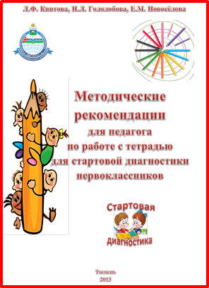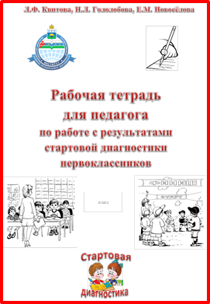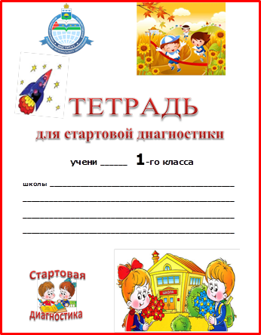

Диагностический комплект состоит из:

1. тетради на печатной основе для первоклассника, куда вошли задания по психологической, предметной и социальной диагностике. В процессе выполнения учитель заносит результаты в таблицы, представленные здесь же, в тетради для ученика. На основе всех полученных данных пишется заключение (характеристика готовности первоклассника к обучению) и проектируются индивидуальные образовательные траектории.

2) методических рекомендаций для учителя, в которых разъясняются особенности аппарата по стартовой диагностике в динамике от диагностики отдельного ученика к заполнению таблиц обобщающего характера на класс, в процессе заполнения которых у учителя складывается представление о стартовой готовности класса к обучению.

3) «Рабочей тетради для педагога по работе с результатами стартовой диагностики первоклассников». В нее вошли сводные и итоговые таблицы о готовности класса к обучению. Пишется заключение (характеристика готовности класса к обучению) и проектируется система индивидуально - групповых образовательных траекторий.

**Комплект материалов можно заказать в информационно-издательском отделе ТОГИРРО**

**по адресу: г.Тюмень, ул. Малыгина 73, корп. 4, каб. 103, тел. 39 - 00 - 49**

**Внимание! Акция к началу учебного года!** При покупке «Тетрадей по стартовой диагностике»

для всех первоклассников класса «Рабочая тетрадь для педагога по работе с результатами стартовой

диагностики» **бесплатно**!

**Бланк - заказ**

Ф.И.О._______________________________________________________________________________

Должность____________________________________________________________________________

Название организации (ОУ) ______________________________________________________________

Адрес ________________________________________________________________________________

Контактный телефон/факс/e-mail_________________________________________________________

Вид оплаты (нужное подчеркнуть): наличный расчет безналичный расчет

Способ получения литературы (нужное подчеркнуть):

покупка в институте

отправка по почте (почтовые расходы войдут в стоимость литературы)

передача в школу/отдел образования (со слушателями курсов повышения квалификации)

иные способы (указать какие)___________________________________________________________

|  |  |  |  |
| --- | --- | --- | --- |
| **№** | **Наименование** | **Цена** | **Кол-во** |
| **1.** | **Тетрадь по стартовой диагностике для первоклассника** | **100** |  |
| **2.** | **Рабочая тетрадь для педагога по работе с результатами стартовой диагностики** | **50** |  |
| **3.** | **Методические рекомендации для педагога по работе с тетрадью для стартовой диагностики первоклассников** | **150** |  |
|  | **Итого:** |  |  |

**За дополнительной информацией обращайтесь:**

**на кафедру дошкольного и начального образования ТОГИРРО –**

**Гололобова Надежда Леонидовна, тел. 39 – 02 - 49;**

**в Информационно-издательский отдел ТОГИРРО,**

**Тел. 39 – 00 – 49 тел. 8-922-07-53-678 e-mail: 390049book@mail.ru**

**ншаков Сергей Изотович, Вараксина Татьяна Евгеньевна**

[**www.togirro.ru**](http://www.togirro.ru)

**Просьба заполнить и передать в информационно-издательский отдел ТОГИРРО**

**г.Тюмень, ул. Малыгина, 73, корп. 4, каб. 103.**